О проведении публичных слушаний по проекту изменений
в Правила землепользования и застройки в городе Озерске

В целях соблюдения права человека на благоприятные условия жизнедеятельности, прав и законных интересов правообладателей земельных участков и объектов капитального строительства, руководствуясь Градостроительным кодексом Российской Федерации, Федеральным законом от 06.10.2003 № 131-ФЗ «Об общих принципах организации местного самоуправления в Российской Федерации», Уставом Озерского городского округа, решением Собрания депутатов Озерского городского округа от 17.05.2006 № 76 «О Положении об организации и проведении публичных слушаний в Озерском городском округе», рассмотрев требование прокуратуры ЗАТО г. Озерск от 04.06.2024 № 20750044-8ж-2023/Исорг311-24, заключение комиссии по подготовке проекта правил землепользования и застройки на территории Озерского городского округа от 30.08.2023 № 07, проект изменений в Правила землепользования и застройки в городе Озерске, п о с т а н о в л я ю:
1. Провести публичные слушания по проекту изменений в Правила землепользования и застройки в городе Озерске, утвержденные решением Собрания депутатов Озерского городского округа от 31.10.2012 № 183, в части изменения границ территориальных зон ПР-1, ПР-2 и П-3 применительно к территории земельного участка в районе нежилого здания - модульный склад по адресу: Российская Федерация, Челябинская область, Озерский городской округ, г. Озерск, ул. Октябрьская, 49.
2. Подготовку и проведение публичных слушаний возложить на Управление архитектуры и градостроительства администрации Озерского городского округа.
3. Определить время и место проведения публичных слушаний - 27.06.2024 в 16.00 часов в помещении актового зала Собрания депутатов Озерского городского округа по адресу: г. Озерск, пр. Ленина, 30а.
4. Определить местом размещения экспозиции демонстрационных материалов по проекту изменений в Правила землепользования и застройки в городе Озерске помещение Управления архитектуры и градостроительства администрации Озерского городского округа, расположенное по адресу: г. Озерск, пр. Ленина, 62, каб. 209 (приемная), официальный сайт органов местного самоуправления Озерского городского округа Челябинской области http://ozerskadm.ru, дату открытия экспозиции - 14.06.2024, время посещения экспозиции: понедельник-четверг: с 9.00 час. до 17.30 час., пятница: с 9.00 час. до 16.30 час., перерыв: с 13.00 час. до 14.00 час. с 14.06.2024 по 27.06.2024 включительно.
5. Определить местом приема предложений и замечаний по проекту внесения изменений в Правила землепользования и застройки в городе Озерске помещение Управления архитектуры и градостроительства администрации Озерского городского округа, расположенное по адресу: г. Озерск, пр. Ленина, 62, каб. 209 (приемная), время приема: понедельник-четверг: с 9.00 час. до 17.30 час., пятница: с 9.00 час. до 16.30 час., перерыв: с 13.00 час. до 14.00 час., и в электронном виде на адрес электронной почты: arch@ozerskadm.ru с 14.06.2024 по 27.06.2024 включительно.
Предложения и замечания по проекту могут быть направлены в адрес Управления архитектуры и градостроительства администрации Озерского городского округа в письменной форме, а также посредством записи в журнале учета посетителей экспозиции.
6. Опубликовать настоящее постановление в газете «Озерский вестник» и разместить на официальном сайте органов местного самоуправления Озерского городского округа Челябинской области http://ozerskadm.ru.

Временно исполняющий полномочия
главы Озерского городского округа А.А. Бахметьев

Приложение
к постановлению главы
Озерского городского округа
от 11.06.2024 № 8

Графическое изображение фрагмента Карты градостроительного зонирования
Правил землепользования и застройки в городе Озерске (статья 50)

Территория земельного участка в районе нежилого здания - модульный склад по адресу: Российская Федерация, Челябинская область, Озерский городской округ, г. Озерск, ул. Октябрьская, 49

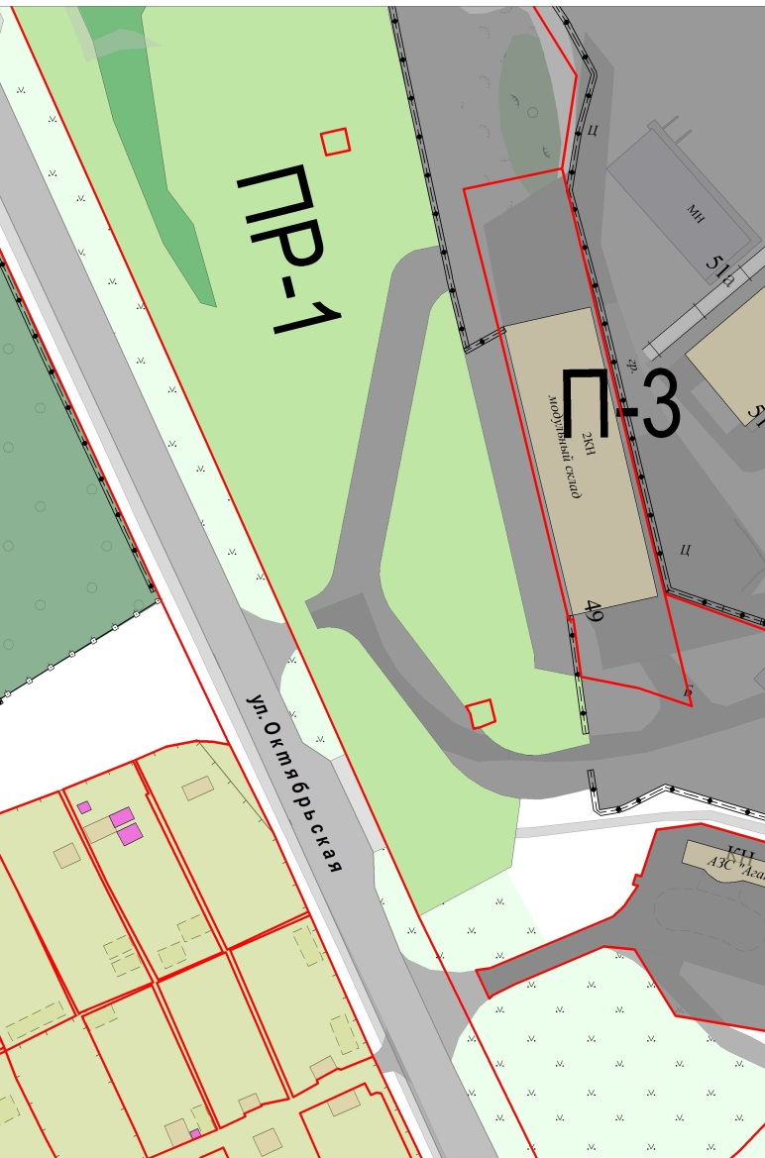
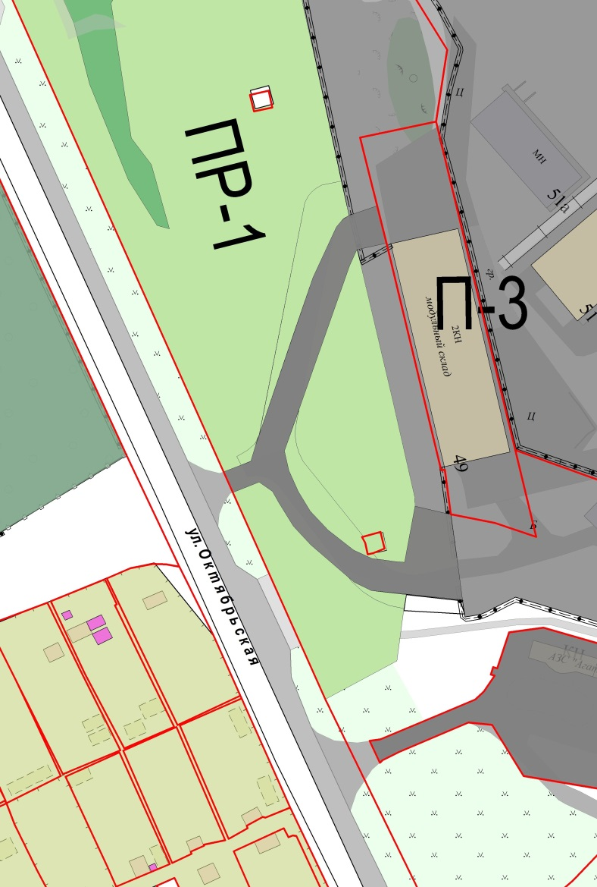

границы измененных территориальных зон
границы до изменения
территориальных зон

